Перенос подключения приемников к другому пульту

Для переноса номера, к которому привязываются приемники FlySky с пультами Jumper T16. Так как данная радиоаппаратура использует внешний радио модуль, то все ключи хранятся в нем.

Алгоритм переноса:

1. Привязать все коптеры к одному пульту на базе внешнего радиомодуля (jp4in1 в случае Jumper T16), либо найти к какому пульту они уже привязаны
2. Подключить непосредственно радиомодуль к компьютеру, он должен определиться подобным представленному на рисунке образом   
   
3. Далее необходимо скачать программу для прошивки [отсюда](https://github.com/pascallanger/DIY-Multiprotocol-TX-Module/blob/master/docs/EEPROM.md#tools-needed) (в месте, где вы читаете эту инструкцию рядом должны быть копии этих файликов под соответствующую ось)
4. Затем в любимой командной стоке выполните команду для бэкапа раздела на привязанном пульте  
   stm32flash.exe -r C:\Temp\eeprom.bin -S 0x801F800:2048 COM7  
   Где:  
   C:\Temp\eeprom.bin – желаемый файл, в который забекапится указанный раздел  
   0x801F800:2048 – эмулируемый EEPROM в последних 2 КБ   
   COM4 – ком-порт найденный во 2-м пункте  
   Соответственно, можно менять только имя файла и ком-порт, область памяти **НЕ МЕНЯТЬ**
5. Затем повторяете пункт 2 для модуля, на который хотите перекинуть данные и прописываете команду для очистки той же области памяти (если что, она генерируется по новой, если ее стереть и не восстановить из бекапа)  
   stm32flash.exe -o -S 0x801F800:2048 COM4
6. А теперь необходимо прошить забекапленные данные в новый модуль  
   stm32flash.exe -w C:\Temp\eeprom.bin -e 0 -v -S 0x801F800:2048 COM7  
   Соответственно, менять адрес файла и ком-порт по надобности.

Картиночки, как это примерно выглядит

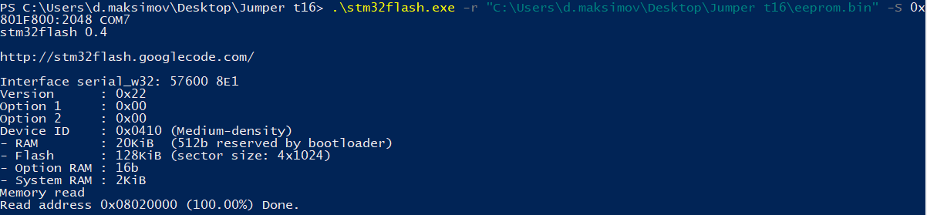  
Успешный бекап

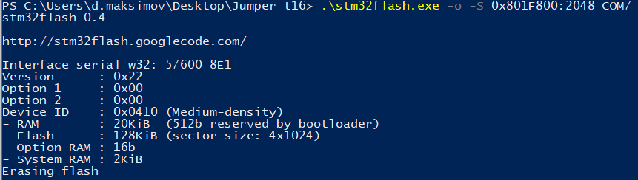  
Успешное стирание области

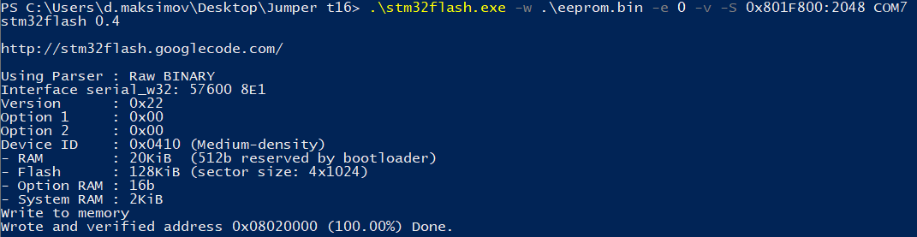  
Успешная запись бекапа на новый модуль

Возможные проблемы:

1. Если не стереть область памяти до восстановления, то будет ругаться, надо стирать  
   Выглядит так :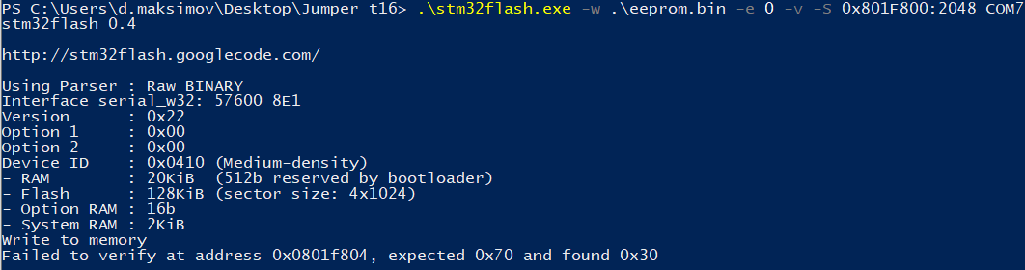
2. Драйвера на сам модуль должны подходить от Pioneer Station, если что на гитхабе прошивки модуля есть еще [такой драйвер](https://github.com/pascallanger/DIY-Multiprotocol-TX-Module/tree/master/BootLoaders/Boards) (рядом тоже приложу)
3. Полная инструкция [здесь](https://github.com/pascallanger/DIY-Multiprotocol-TX-Module/blob/master/docs/EEPROM.md#stm32-module) (в случае модуля от Т16 используется stm32 версия) там чуть более подробно описано про все пункты